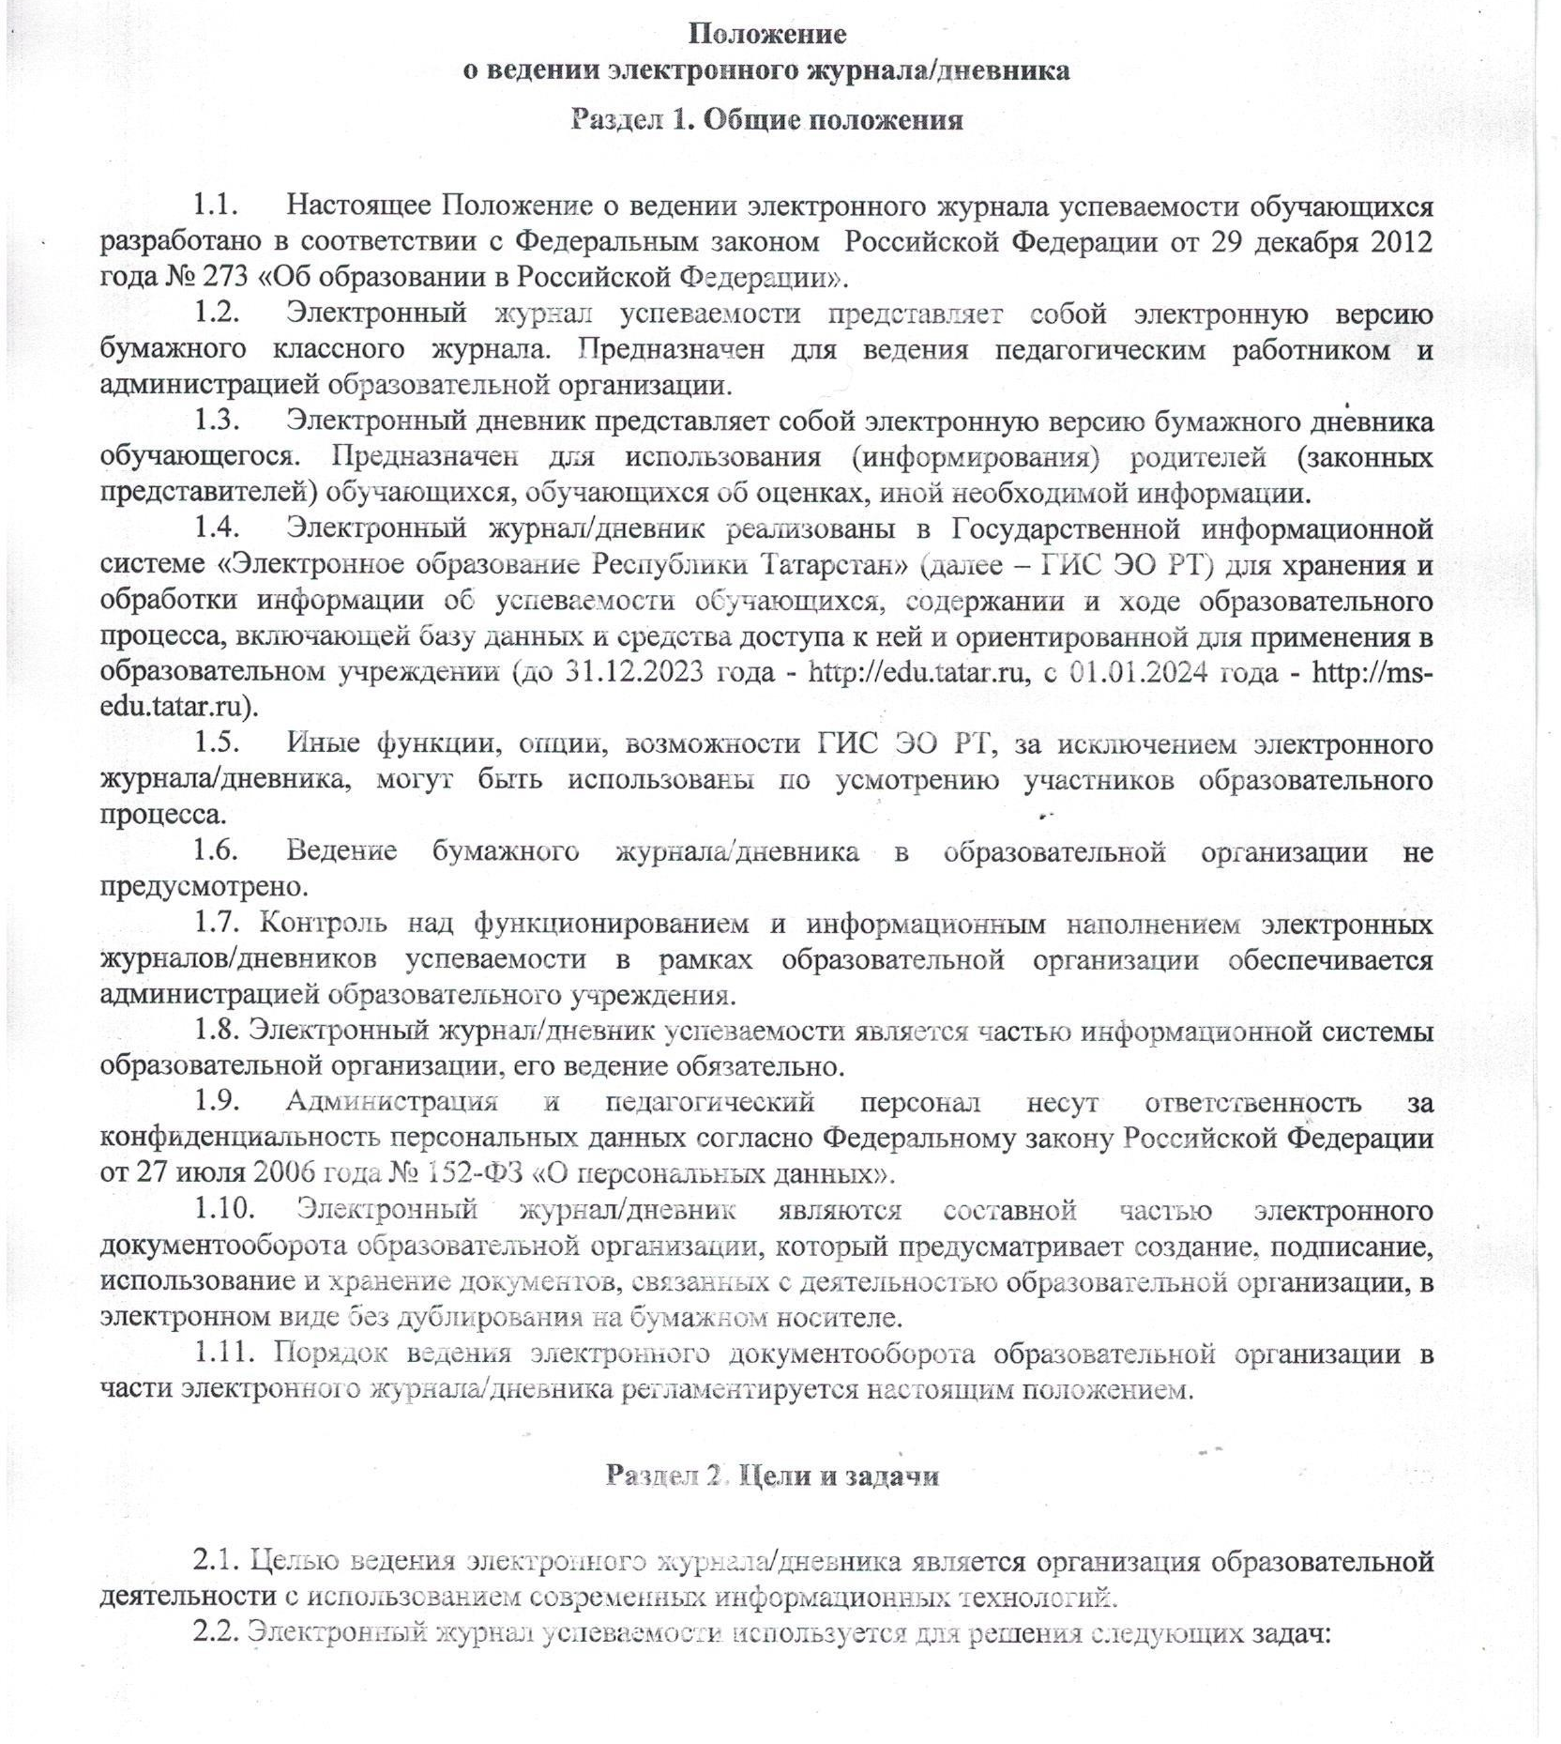

предоставление информации об успеваемости обучающихся в электронном виде;
формирование единой инфраструктуры информационных ресурсов образовательной организации;
создание условий для взаимодействия участников образовательного процесса: администрации, педагогов, обучающихся, родителей (законных представителей);
хранение данных об успеваемости;
оперативный доступ к оценкам за весь период ведения журнала/дневника по всем дисциплинам;
автоматизация создания периодических отчетов преподавателей и администрации образовательной организации;
контроль выполнения образовательных программ.

Раздел 3. Доступ к ГИС ЭО РТ (электронному дневнику)

  - Доступ к ГИС ЭО РТ (электронному дневнику) осуществляется:
    - посредством детской (упрощенной) учетной записи Единой системы идентификации и аутентификации (ЕСИА) обучающихся, не достигших возраста 14 лет,
посредством подтвержденной учетной записи ЕСИА обучающихся, достигших возраста 14

лет,
посредством подтвержденной учетной записи ЕСИА родителей (законных представителей);
    - посредством логина и пароля (только для обучающихся, жизненная ситуация которых

исключает возможность создания учетной записи в ЕСИА):
для получения логина и пароля образовательная организация обращается в отдел (управление) образования.
  - Доступ к электронному дневнику осуществляется:
- через сайт ms-edu.tatar.ru;
- через мобильные приложения: «Я — школьник» или «Моя школа.Дневник»;
  - Пошаговая инструкция о доступе к ГИС ЭО РТ представлена на сайте https://info.edu.tatar.ru/.
  - Родитель (законный представитель), не имеющий технической возможности получения доступа к ГИС ЭО РТ (отсутствуют смартфон, компьютерное оборудование, интернет), вправе получать информацию о текущей успеваемости обучающегося иным способом, обратившись к администрации образовательной организации. В таком случае администрация образовательной организации самостоятельно (по своему выбору) определяет способ информирования об оценках обучающегося в виде (например):
- распечатки выписки из электронного журнала и предоставления родителю (законному представителю) (не чаще 1 раза в неделю);
- очного информирования родителя (законного представителя) (периодичность, сроки, порядок определяются индивидуально администрацией образовательной организации).

Раздел 4. Доступ к ГИС ЭО РТ (электронному журналу)
  - Доступ к ГИС ЭО РТ (электронному журналу) сотрудникам образовательной организации обеспечивается администрацией.
  - Ведение ГИС ЭО РТ является непосредственной обязанностью педагогического работника.

Раздел 5. Правила и порядок работы с электронным журналом успеваемости

  - Сотрудники образовательной организации обязаны корректно и своевременно заносить данные об успеваемости, посещаемости, домашних заданиях и иной необходимой информации образовательного учреждения в ГИС ЭО РТ.
  - Электронный журнал заполняется до дня проведения следующего учебного занятия. В случае болезни основного педагога педагог, замещающий коллегу, заполняет электронный журнал по замещающей дисциплине.

  - Оценки за письменную работу должны быть выставлены в течение одной недели со дня ее проведения (сочинения по русскому языку и литературе в 10-11 классах до двух недель).
  - Все записи в электронном журнале (включая учебные занятия по иностранному языку, кроме разделов грамматики, которые трудно переводимы на русский язык) должны вестись на государственном языке республики с обязательным указанием тем учебных занятий.
  - Внесение в журнал информации о домашнем задании на будущую дату должно осуществляться в день проведения занятия:
    - по окончании последнего урока первой смены часов;
    - по окончании последнего урока второй смены (при наличии) часов.
  - Темы занятий по учебной дисциплине должны заполняться в соответствии с учебно- методической документаций (образовательная программа, рабочая программа, календарно- тематическое планирование).
  - Запрещается допускать обучающихся к работе с электронным журналом под логином и паролем педагога.
В случае компрометации логина и пароля сотрудника образовательной организации (несанкционированное завладение другим лицом) необходимо незамедлительно обратиться к администрации образовательной организации.
  - Запрещается проставлять в журнале какие-либо другие обозначения успеваемости обучающихся, кроме установленных системой оценивания (5-ти, 100-балльного оценивания, зачет/не зачет).
  - При необходимости проставляются нечисловые отметки за выполнение домашних заданий, заданий в рабочих тетрадях к виртуальным лабораториям («См» (просмотрено) - если задание выполнено и не подлежит оценке в баллах, «НВ» (не выполнено) - если задание не выполнено). Указанные отметки не учитываются в подсчёте среднего балла и не влияют на аттестационную оценку.

Раздел 6. Направления деятельности сотрудников образовательных организации по ведению электронного журнала

  - Ответственный за работу пользователей в ГИС ЭО РТ (администратор) выполняет следующие функции:
обеспечивает бесперебойный доступ пользователей образовательной организации к ресурсам ГИС ЭО РТ;
осуществляет администрирование электронного журнала; производит первоначальную настройку в ГИС ЭО РТ;
ведет списки сотрудников, обучающихся и поддерживает их в актуальном состоянии на основании приказов. Приказы о зачислении (выбытии) обучающихся/принятии на работу (увольнении) педагогов в образовательную организацию должны издаваться своевременно;
в модуле «Организация обучения» устанавливает время исправления ошибочно поставленных педагогами текущих оценок – до 31 календарного дня, аттестационных оценок – до 7 календарных дней;
иные функции.
  - Заместитель директора выполняет следующие функции:
вводит новых пользователей (педагогов) в ГИС ЭО РТ, предоставляет права доступа пользователям в соответствии с приказом образовательной организации;
на постоянной основе контролирует регулярность внесения информации пользователями ГИС ЭО РТ;
иные функции.
  - Классный руководитель выполняет следующие функции:
еженедельно контролирует посещаемость и успеваемость обучающихся;
имеет право просматривать журнал своего класса по всем дисциплинам без права редактирования;
иные функции.
  - Педагог выполняет следующие функции:
систематически заполняет электронный журнал, а именно: записывает тему проведенного

занятия и домашнего задания, отмечает в электронном журнале отсутствующих обучающихся, выставляет оценки, полученные обучающимися в ходе учебного занятия;
своевременно выставляет оценки в графе того дня (числа), когда проведен урок или письменная работа;
исправляет ошибочно поставленные оценки в течение времени, установленного администратором для образовательной организации в «Организации обучения»;
иные функции.

Раздел 7. Архивное хранение данных учета

  - Архивное хранение учетных данных в электронном виде осуществляется в соответствии с действующим законодательством Российской Федерации об архивном деле.
  - Сроки хранения данных ГИС ЭО РТ определяются нормативными актами.

